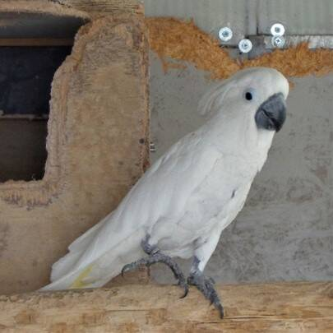
Tommeke en Tomke
Tommeke en Tomke zijn 2 witkuif kaketoes, ook wel Alba kaketoes genoemd.
Ze zijn eigenlijk heel toevallig in ons vogelbestand terecht gekomen.
Tommeke werd oorspronkelijk door de vorige eigenaar aangekocht als tamme huiskamervogel en speelkameraadje voor 2 dochtertjes. In de tienerjaren ging de interesse van de meisjes natuurlijk ook uit naar andere (tiener)dingen, zodat Tommeke een beetje eenzaam achter bleef in de kooi en van pure frustatie regelmatig heel hard ging schreeuwen. En wie een witkuif kaketoe kent, zal wel weten dat schreeuwen ook ECHT schreeuwen betekent. Ik durf stellen dat een ara dan maar een klein “schreeuwertje” is.
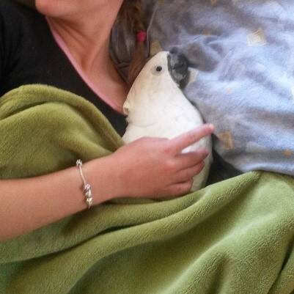
In 2016 legde Tommeke ineens een eitje en zo werd “HIJ” plots een “ZIJ”.
De eigenaar bracht Tommeke naar ons, op voorwaarde dat we haar nooit zouden verkopen.
Ze zat bij ons in de woonruimte, was super lief, ook voor de kleinkinderen, alhoewel misschien iets meer op vrouwen gericht. Een onvoorzichtige man durfde ze al wel eens een knauw geven. Alleen in de avonduren ging ze nog wel eens haar keel open zetten.
Toen onze kleinzoon een huisdier mocht meebrengen op school, ging ik met Tommeke naar de klas en dat was een ongelooflijk succes. Zowel de kinderen als de juffrouw kregen er niet genoeg van en mijn kleinzoon was natuurlijk apetrots.
Ons 7-jarig Tommeke kreeg dus het gezelschap van een 10-jarig mannetje, Tomke.
Tomke was ook tam, maar als man durfde hij zich toch wel eens iets meer laten gelden. We moesten dus met hem toch iets voorzichtiger zijn. Alleen zingen : LA LA LALA LA, dat kon hij goed en het gekke was dat Tommeke dan begon te dansen.
Zo zaten ze beide in 2 kooien naast mekaar bij ons in de woonruimte, de hele winter lang.
Ook Tomke wist wat schreeuwen was en dat was dikwijls niet echt aangenaam.
Ze zochten toenadering tot mekaar en op geen enkel moment was er agressiviteit mee gemoeid.
Door het schreeuwen en ook door het vele stof dat een witte kaketoe met zich mee brengt, hebben we besloten om, na de winter, het koppel buiten te zetten in een grote volière van 3 x 4 m en 3 m hoog. Er werden 3 verschillende nestblokken geplaatst, want je weet maar nooit.
Op zekere dag zien we een witkuifman te koop staan. We contacteren de verkoper en geraken akkoord over de prijs.
En ja hoor, in april was het zover. Ze kozen zich een nestblok (na het eerst half opgegeten te hebben) en daar waren de eitjes. Het koppel bleef super lief voor mekaar en ze broedden beurt om beurt. Helaas waren deze eitjes niet bevrucht. We waren echter al heel tevreden dat er van agressiviteit geen sprake was.
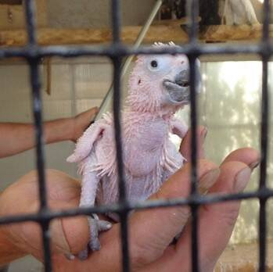
Op zekere dag ziet mijn man het koppel opnieuw paren en om het met zijn woorden te zeggen : “deze keer is het prijs”.
Opnieuw werden 2 eitjes gelegd eind juni en broedden ze netjes beurt om beurt. Tussendoor werd ook nog veel gekroeld. Op 27 juli hoort mijn man gepiep en het geluid dat de vogels maken als ze gevoerd worden. Er is dus een jong, misschien 2, dat weten we niet. We laten ze met rust en laten ze lekker hun ding doen. Tomke is nu vreselijk agressief en beschermend. Je moet met helm en harnas de volière in gaan.
En ja hoor, onze eerste jonge witkuif is een feit. Nu maar hopen dat we hem op stok krijgen. We prijzen ons gelukkig.
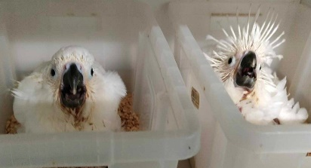
Intussen zijn er al enkele jaren verlopen en elk jaar hebben we 2 tot 3 jongen. En nog steeds is er een prima verstandhouding bij het koppel. Ze zitten naast elkaar alsof ze met elkaar verkleefd zijn.

